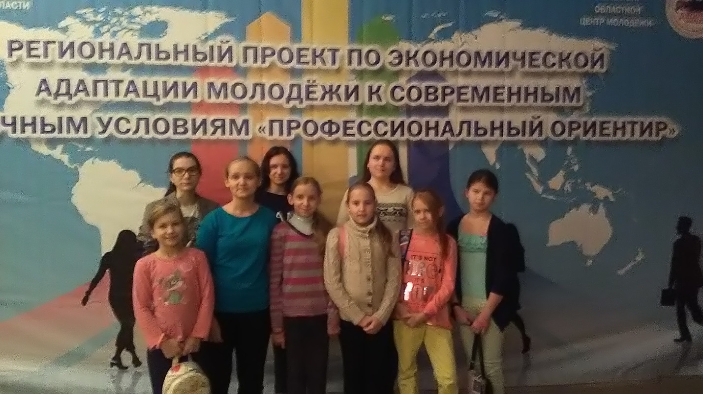
Команда МБУДО «ГЦРиНТТДиЮ» творческих мастерских «Модница», «Радуга», «Рыжий кот» 15 ноября 2017 года приняла участие в региональном проекте по экономической адаптации молодежи к современным рыночным условиям «Профессиональный ориентир».
Мероприятие прошло на базе Тульского областного Дворца молодежи в форме квест-игры с интерактивными площадками, представляющими возможность участникам познакомиться с различными сферами деятельности, особенностями профессий в данных направлениях, а так же получили возможность проявить свои знания, умения и навыки.

